Cost Efficient GPU Cluster Management for Training and Inference of Deep Learning

时间槽（Time Slot）的意思：
在这套调度系统（CE-DLA）中，“时间槽”是系统用来划分和管理时间的最基础的离散时间单位。文献中提到，在实际的模型设定中，一个单一时间槽（代号 ）的持续时间通常被设定为 15 分钟。 因为深度学习训练任务动辄需要运行数小时甚至数天，系统在排兵布阵时，不会以“秒”为单位去精细纠结，而是把未来的时间切分成一个个 15 分钟的“时间槽”。系统会倾向于把训练任务安排到电价便宜的“时间槽”里，而短暂的推理任务则必须在其到达的“时间槽”内被立即处理掉23。当系统预测到未来几个时间槽都没有任务时，才会考虑节点休眠。
系统具体是如何做到“谨慎执行”的？
所谓的“谨慎”，是指系统不会因为某个节点空闲了几分钟就立刻切断电源，也不会在短时间内频繁地“开-关-开”。为了在算法层面上实现这种“谨慎”，作者在优化模型中专门建立了一个**“状态转换成本模型（State Transition Cost Model）”**4。系统在每次决定是否要关闭节点前，都会在数学层面严格计算并权衡以下两项“不可忽视的开销”：
1. 硬件层面的休眠与唤醒开销（DRS Switching Cost） 当 GPU 计算节点在开机和关机（休眠）状态之间切换时，不仅会产生额外的瞬时功耗成本，还会带来系统重启的耗时成本，以及反复开关机造成的硬件物理磨损成本（wear-and-tear cost）5。系统将这些硬件损耗量化为一个固定的成本参数 ，作为一个阻碍频繁开关机的惩罚项5。
2. 软件层面的任务暂停与重启开销（Halting-and-restarting Cost） 节点关机意味着上面的训练任务必须被暂停。当节点再次唤醒、任务需要恢复执行时，系统并不能瞬间进入最高性能状态，而是必须经历一系列繁琐的软件恢复动作：它需要重新激活 GPU 设备的底层计算库、把已训练好的神经网络（DNN）模型参数重新上传到 GPU 的全局显存中，还要再次从磁盘里读取庞大的输入数据集4。这一系列海量数据的重新搬运操作极其耗时耗电，系统将其量化为另一个惩罚参数 4。
谨慎的底层逻辑总结： 系统通过复杂的混合整数非线性规划（MINLP）求解器在后台算账6。调度器会将“关机几十分钟能省下的电费”与“唤醒节点和重新加载模型所需付出的时间/硬件损耗成本（即上述两项开销之和）”进行直接的数值比对。
只有当系统确认节点会空闲足够长的时间，使得关机省下的电费收益绝对大于重启带来的各项惩罚成本时，系统才会下达关机指令；如果只是极短的空隙，系统宁可让节点开机待命3more_horiz。通过这种把物理损耗直接折算成数学成本并参与求解的方式，系统实现了高度“谨慎”的开关机操作。

公式1-公式2
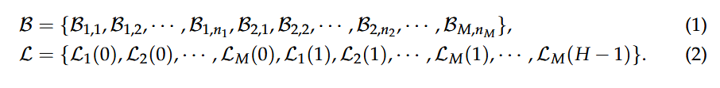
公式 1：定义训练任务集合 该集合包含了集群接收到的所有训练任务。
公式 2：定义推理任务集合 该集合包含了不同时间槽内到达的所有推理任务。
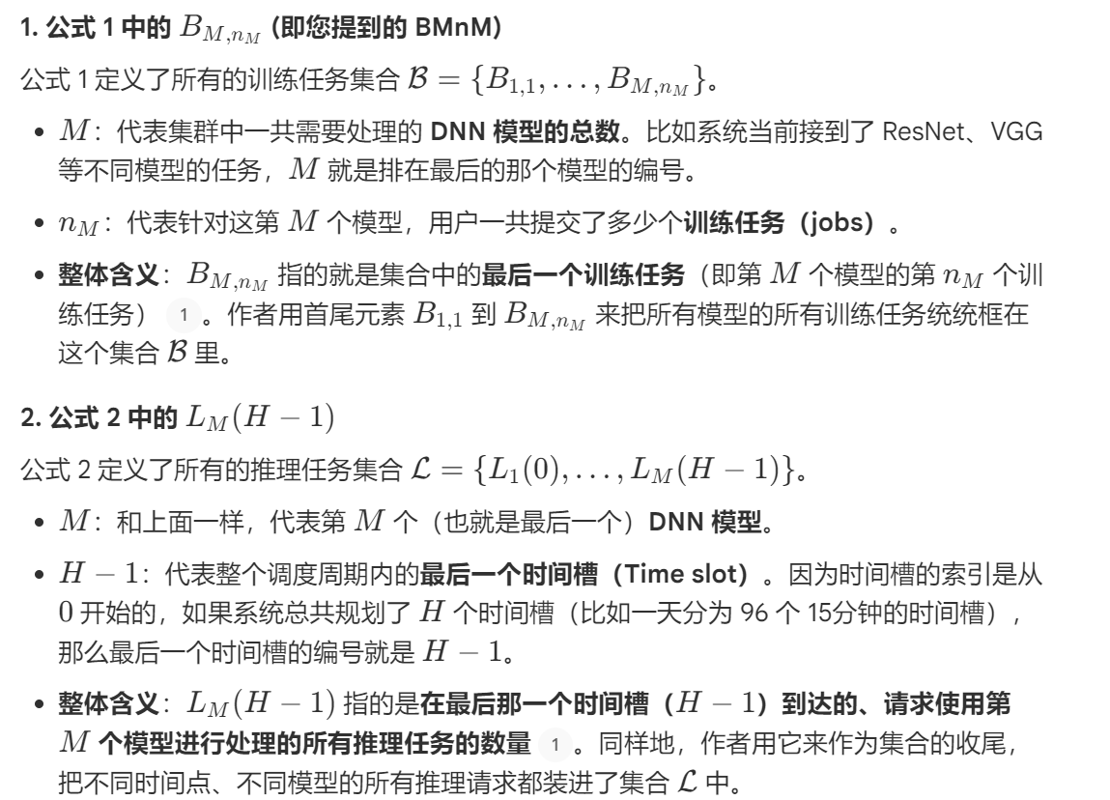

公式3
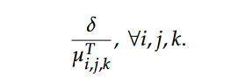
计算单个时间槽内的训练处理量。用时间槽的长度$δ$除以跑完一个Epoch所需的时间μ，算出某台特定GPU在一个时间槽内能完成的训练Epoch总数。
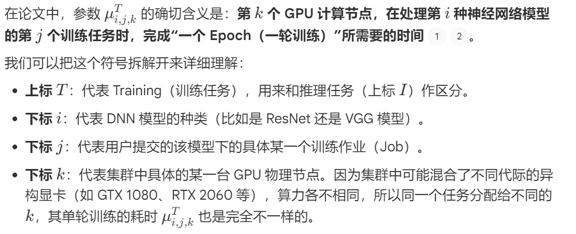

公式4
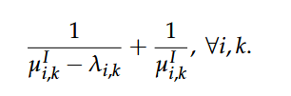
计算推理任务的平均响应延迟。$μ_{i,k}^{I}$表示分配给第i个深度神经网络模型的深度学习推理作业在第 k 个GPU计算节点上的服务率。作者假设GPU计算节点繁忙的概率始终为1，也就是一直繁忙。$λ_{i,k}$表示推理任务集合中部分工作负载的到达率,这个到达率在公式5做了定义。

公式5
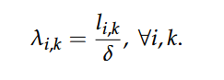
用工作负载量除以时间槽的长度得到工作负载的到达率。
$l$_{i,k}表示被分配到第 k 个 GPU 计算节点上的第i个深度神经网络模型的深度学习推理任务的部分工作负载量，$δ$是时间槽的长度。

公式6
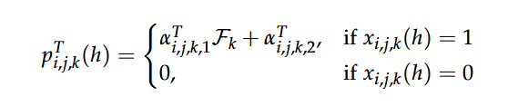
深度学习训练任务功耗模型
计算在特定时间槽h，分配到第k个GPU节点上的第i个深度神经网络的第j个训练任务所产生的功耗。
x_{i,j.k}(h)​是决策变量，只有当该变量为 1（即任务确实被分配给该节点）时，才会产生对应的功耗，否则功耗为0。
$F_{k}$是第 k 个 GPU计算节点的性能因子。通过纳入GPU设备的计算能力和时钟频率来设定此值
$α_{i,j,k,1}^{T}$和α2表示功耗模型系数，它们可以通过统计建模方法(递归最小二乘法)进行统计。

公式7
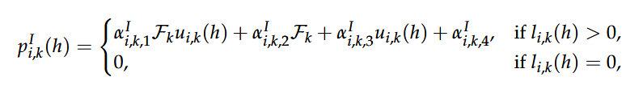
深度学习推理任务功耗模型
在特定时间槽h，分配到第k个GPU节点上的处理第i个深度神经网络的推理任务所产生的总功耗。由于公式7针对的是深度学习推理任务，他们仅需几毫秒的处理时间，且每天的请求数量很大。系统不会像训练任务那样，给数百万个独立的推理请求逐一打上标签 j 并单独调度。相反，系统将到达的推理请求视为一种宏观的工作负载流。在模型中，系统用 L i(h) 表示在时间步h到达的第i个模型的推理任务总数。然后，系统直接对这些总任务进行“负载均衡”，将其按数量到达率分配给各个 GPU 节点。所以，公式7是基于整体分配的负载利用率来计算的，而不是基于某个具体的独立任务，也就不需要用来追踪个体任务的下标 j 了。
ui,k表示第 k 个 GPU计算节点在承担Li的部分工作负载时的平均利用率，由公式8给出

公式8
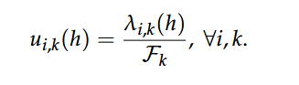
计算GPU节点的平均利用率，用推理任务的到达率λ(公式5)除以GPU的性能因子Fk

公式9
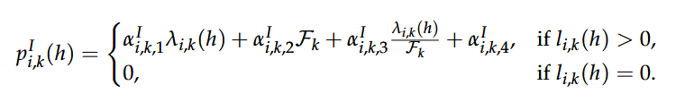
将公式8带入公式7得到

公式10
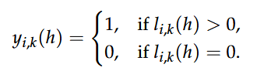
如果在时间槽h，分配给第k个节点的第i个模型的推理工作负载量大于零（即 l _{i,k}(h)>0），则指示变量 y _{i,k}(h)=1；若没有分配任何负载（l _{i,k}(h)=0），则 y _{i,k}(h)=0//如果在时间槽h时间内第k个GPU节点上被分配了第i个深度神经网络的推理任务，yik就等于1

公式11
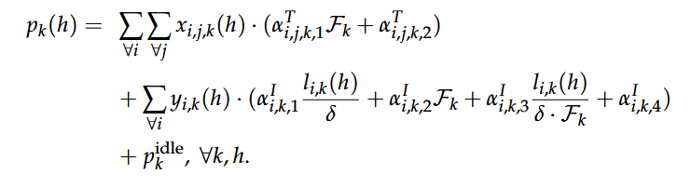

公式15
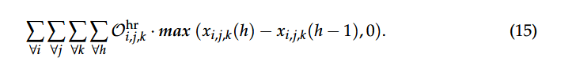
公式(15) 用于计算深度学习（DL）训练任务在暂停与重启过程中产生的状态转换成本

xijk(h)是一个二元决策变量，代表在时间槽h时，第i种DNN模型的第j个训练任务是否分配给了第k个GPU节点运行(运行为 1，不运行为0)。
max()这一项是用来捕捉“重启/启动”动作的。当上一个时间槽h-1任务处于停止状态（0），而当前时间槽h恢复运行（1）时，计算结果为 1。使用 max 函数可以过滤掉任务停止（从 1变0）或持续运行（从1变1）的状态，确保只在任务启动或重启时才触发成本惩罚。
Ohr,ijk这是一个预先测量好的常数，代表重启该被暂停的训练任务所需支付的额外开销成本

公式16
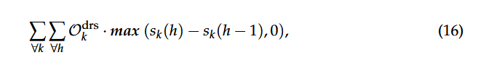
公式(16) 计算的是将一台休眠的GPU服务器重新开机所付出的代价

sk(h)是二元决策变量，表示第k个GPU计算节点在时间槽h时是处于开机状态1关机/休眠状态0。
max()与公式15类似，只有当节点在上一个时间槽h-1是关机（0），而在当前时间槽h被唤醒开机（1）时，计算结果才为 1。如果机器保持开机、保持关机、或者被关机，结果都为 0。
Odrs,k是常数，代表将第k个GPU节点开机启动所需要付出的固定代价。

公式17-19
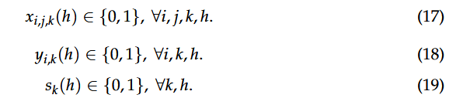
公式(17)：表示深度学习训练任务是否分配给特定GPU节点的二元决策变量12。
公式(18)：表示深度学习推理任务是否分配给特定GPU节点的二元决策变量12。
公式(19)：表示物理GPU计算节点是否处于开机状态（用于动态规模调整DRS）的二元决策变量。

公式20-26
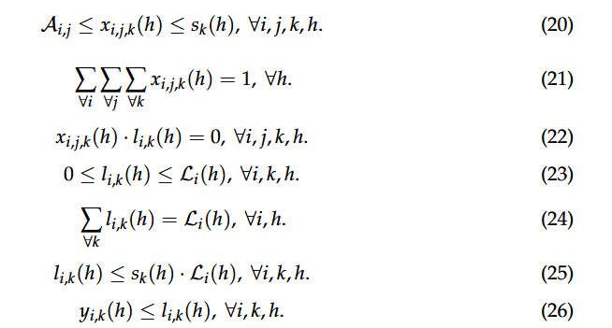

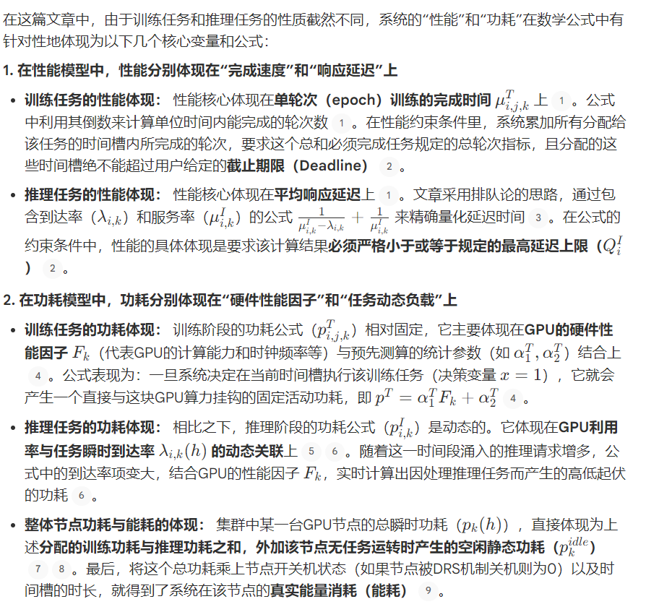
1.引言部分
认为现有研究三大盲区
①忽略了DL任务的异构性/分为推理和训练
②忽略了GPU硬件的异构性
③忽略了电网市场的动态电价
总结做出的贡献
提出CE-DLA方法，保证用户请求性能要求的同时,最小化基于GPU的集群运营中处理深度学习任务所产生的能耗成本。
①首创电价感知分配
②构建了通用的统计模型可用于异构CPU
③采用DRS方法，暂时关闭没有深度学习任务的节点
④通过MINLP找最优解
⑤利用GPU计算节点的真是追踪数据和电网价格建立模拟实验环境

